**ЛАБОРАТОРНАЯ РАБОТА № 3**

**По дисциплине: «Логистические информационные системы»**

**На тему: «Создание чек-листа для приложения snapseed»**

Выполнил:

Студент группы ПИ-21.02,

Швецов Никита Д.

Проверил:

Полищук Игорь Н.

Тюмень, 2023 год

**СОДЕРЖАНИЕ**

1. Выбор фотографии 2

2. Переход для написания отзыва 4

3. Переход на канал Youtube 5

4. Изменение параметров качества и формата изображения 6

5. Смена темы приложения 7

В настройках можно сменить тему приложения, что является плюсом для любителей темной темы. 8

6.Выбор руководства 8

7. Применение фильтров из руководства 9

8. Применение стиля к фотографии 10

9. Коррекция фотографии 11

10. Изменение резкости фотографии 12

11. Кадрирование фотографии 13

12. Поворот фотографии 14

13. Использование кисти на фотографии 15

14. Выборочная коррекция фотографии 16

15. Точечная коррекция фотографии 17

16. Виньетка для фотографии 18

17. Размытие для фотографии 19

18. Блеск софита для фотографии 20

19. Тональный контраст для фотографии 21

20. HDR для фотографии 22

21. Драма для фотографии 23

22. Grunge для фотографии 24

23. Крупное зерно для фотографии 25

24. Винтаж для фотографии 26

25. Ретро для фотографии 27

26. Нуар для фотографии 28

27. Ч/Б для фотографии 29

28. Рамки для фотографии 30

29. Сравнение результатов до /после обработки 31

30. Изменение прошлых правок 32

# 1. Выбор фотографии

При запуске приложение предлагает выбрать изображение для его дальнейшего редактирования. Есть возможность выбрать из галереи или сделать новое фото. Я выбрал фото из галереи.

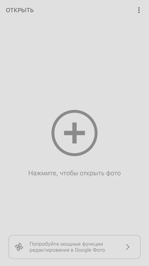

Выбор прошел успешно и появилась форма для редактирования.

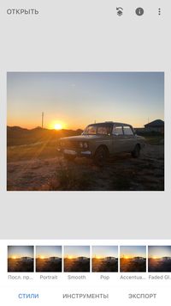

# 2. Переход для написания отзыва

В меню можно перейти в раздел справка/отзыв и там оставить отзыв о приложении.

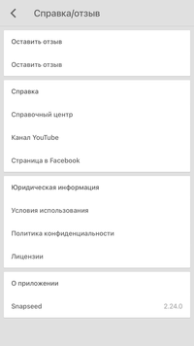

Все прошло успешно и после этого появилось уведомление с сообщением: “Благодарим вас за отзыв”.

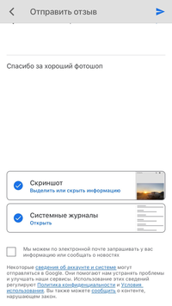

# 3. Переход на канал Youtube

В разделе справка/отзыв можно найти официальный канал с видеороликами, посвященными приложению.

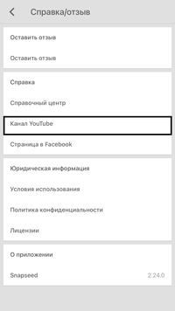

Все прошло успешно, открылся канал Youtube по приложению Snapseed.

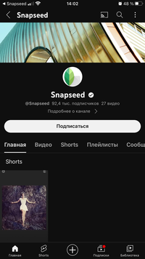

# 4. Изменение параметров качества и формата изображения

В качестве параметра по умолчанию приложение сохраняет изображения в расширении .jpg с качеством 95%, это можно изменить в настройках.

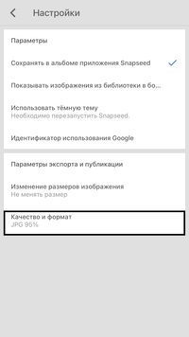

Я изменил на .jpg 100% без потери качества изображения.

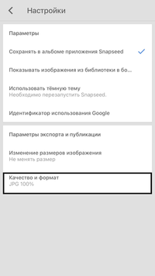

# 5. Смена темы приложения

# В настройках можно сменить тему приложения, что является плюсом для любителей темной темы.

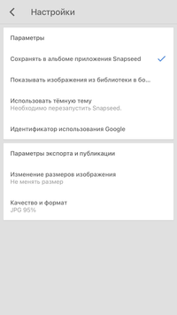

Со сменой темы в настройках нужно перезапустить приложение.

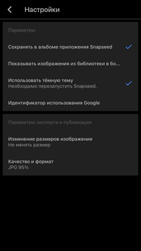

# 6.Выбор руководства

В меню есть раздел руководства, в нем можно получить базовые знания об использовании инструментов.

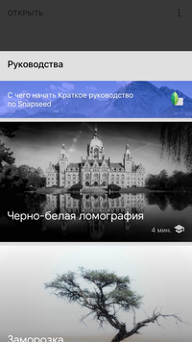

Я выбрал руководство заморозка. Все прошло успешно.

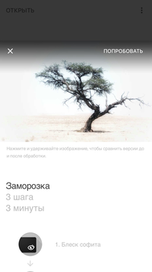

# 7. Применение фильтров из руководства

Прочитав руководство можно выйти или применить фильтры из него.

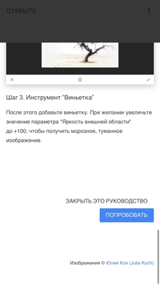

Даже после выхода из раздела руководств сохранится выбор последнего руководства что вы открывали.

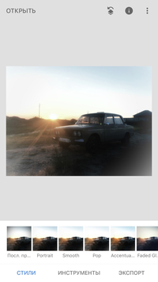

# 8. Применение стиля к фотографии

После выбора фотографии откроется возможность редактировать ее, вкладка стили предлагает шаблоны для моментального изменения фото.

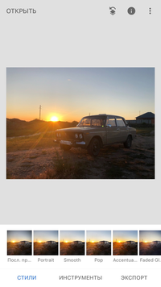

Я выбрал один из стилей и вот какие изменения произошли.

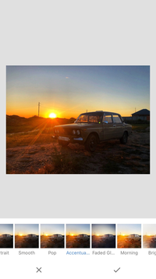

# 9. Коррекция фотографии

В приложении есть множество инструментов в соответствующей вкладке. Коррекция позволяет точечно изменить параметры фотографии.

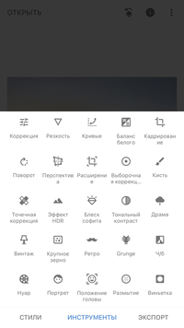

Вот результат коррекции изображения (было/стало).

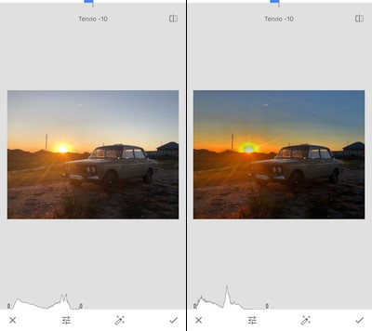

# 10. Изменение резкости фотографии

Резкость позволяет подчеркнуть детали изображения и сделать его более четким.

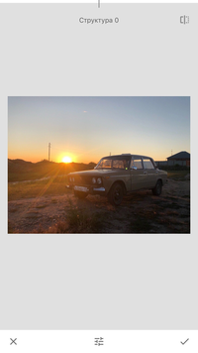

Вот результаты применения инструмента к фотографии.

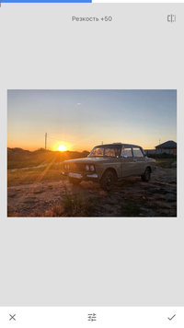

# 11. Кадрирование фотографии

Кадрирование позволяет подогнать изображение под любой размер.

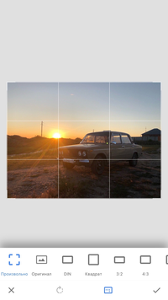

Вот результат кадрирования изображения.

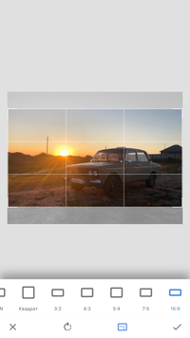

# 12. Поворот фотографии

Поворот позволяет повернуть фотографию как необходимо, а также отзеркалить.

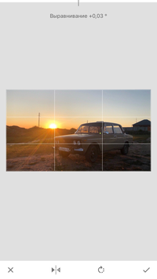

Результат поворота изображения на произвольный угол.

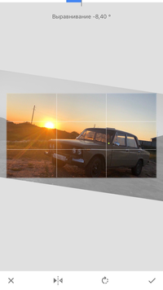

# 13. Использование кисти на фотографии

Кисти позволяют точечно применять фильтры к фотографии, также есть кнопка для просмотра точек куда были применены фильтры.

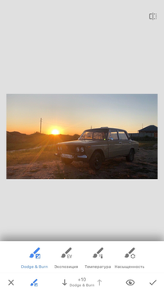

Вот результат точечного изменения фотографии.

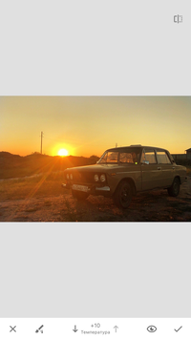

# 14. Выборочная коррекция фотографии

Корректирование изображения по фрагментам с помощью технологии UPoint.

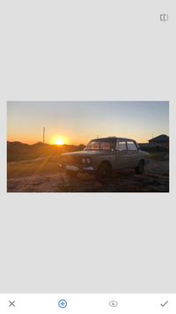

Добавил 4 точки с определенными фильтрами.

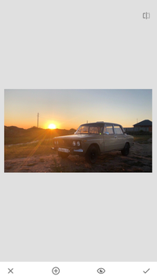

# 15. Точечная коррекция фотографии

Точечная коррекция позволяет убирать блики или нежелательные элементы на фото, однако инструмент может работать некорректно.

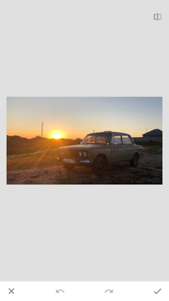

Вот результат изменения (убраны линии электропередач).

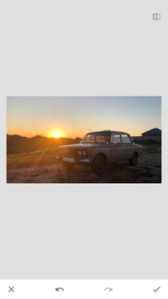

# 16. Виньетка для фотографии

Виньетка представляет собой инструмент для концентрации внимания вокруг главного объекта снимка.

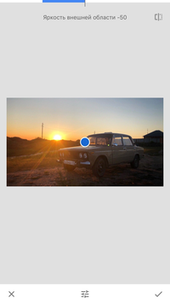

Вот результат обработки.

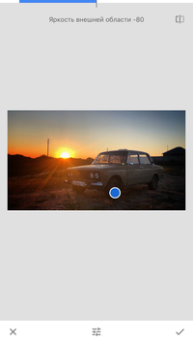

# 17. Размытие для фотографии

Размытие делает фон изображения размытым для привлечения внимания к главному элементу фото.

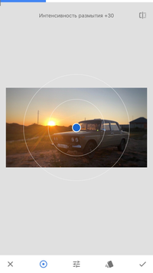

Вот результат применения размытия.

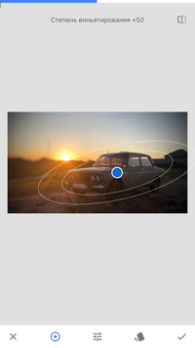

# 18. Блеск софита для фотографии

Эффект позволяет создать мечтательную атмосферу на снимке с помощью мягкого света софита.

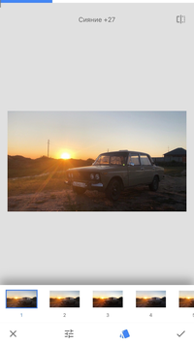

Вот результат обработки изображения.

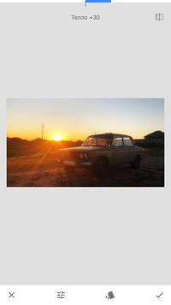

# 19. Тональный контраст для фотографии

Инструмент создает контраст между светлыми и темными участками изображения с помощью тонкой экспозиции.

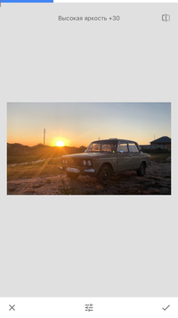

Вот результат выделения контраста.

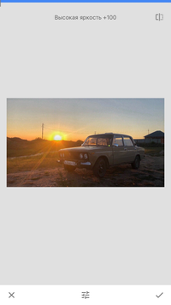

# 20. HDR для фотографии

HDR расширяет диапазон яркости изображения без использования штатива.

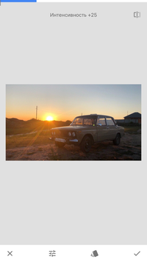

Вот результат обработки с помощью HDR.

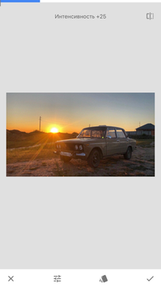

# 21. Драма для фотографии

Инструмент создает драматическую атмосферу с помощью специальных художественных эффектов.

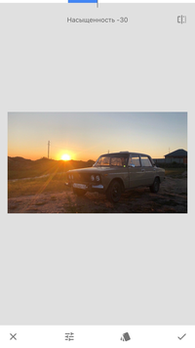

Вот результат обработки с помощью Драмы.

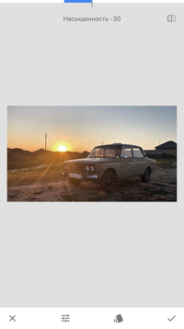

# 22. Grunge для фотографии

Данный инструмент добавляет необычную текстуру в изображение, его можно настроить вручную или выбрать из шаблонов.

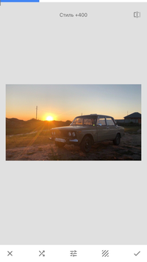

Вот результат обработки в стиле Grunge.

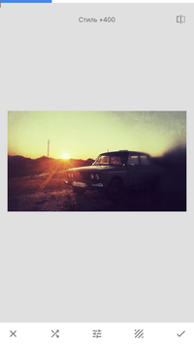

# 23. Крупное зерно для фотографии

Инструмент создает имитацию цветной пленки с помощью эффекта зернистости.

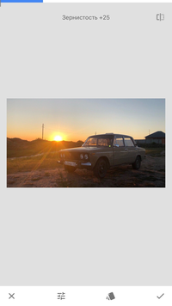

Вот результат обработки изображения.

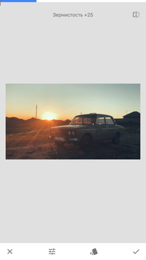

# 24. Винтаж для фотографии

Инструмент переносит современное изображение в стиль цветных фото 50-70-х годов.

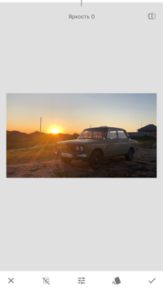

Вот результат обработки с помощью Винтажа.

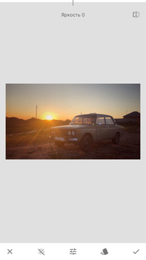

# 25. Ретро для фотографии

Эффект позволяет сделать на фотографии немного засвеченные участки, еле заметные царапины и другие искусственные дефекты.

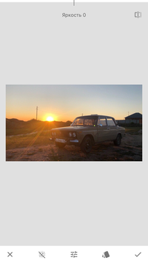

Вот результат обработки фотографии.

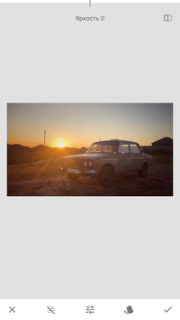

# 26. Нуар для фотографии

Эффект позволяет создавать мрачные кинематографичные черно-белые снимки с эффектами обработки в фотолаборатории и выцветания.

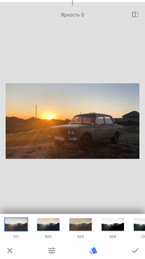

Вот результат обработки фото.

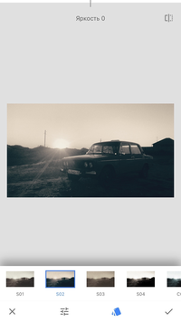

# 27. Ч/Б для фотографии

Переносит фотографию в классический черно-белый стиль.

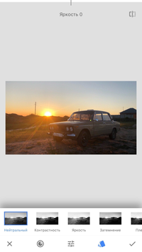

Вот результат обработки в ч/б.

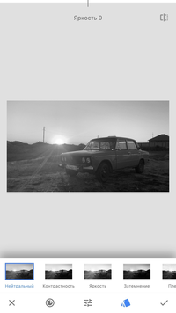

# 28. Рамки для фотографии

Эффект добавляет на изображение стилизованную рамку.

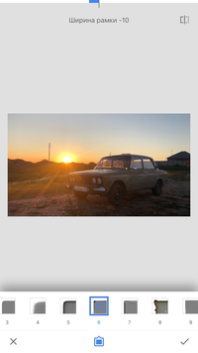

Результат добавления рамки на изображение.

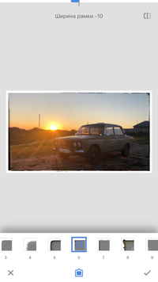

# 29. Сравнение результатов до /после обработки

На главной странице есть возможность нажатием на изображение просматривать каким оно было изначально и после внесения изменений.

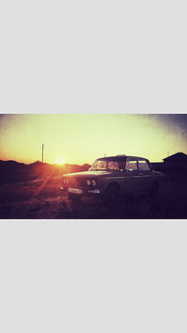

Необработанное изображение отображается при удержании.

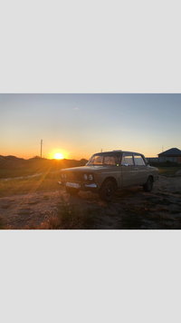

# 30. Изменение прошлых правок

В приложении предусмотрено изменение/отмена правок, которые были сделаны ранее. Их можно просмотреть, отменить без удаления или удалить.

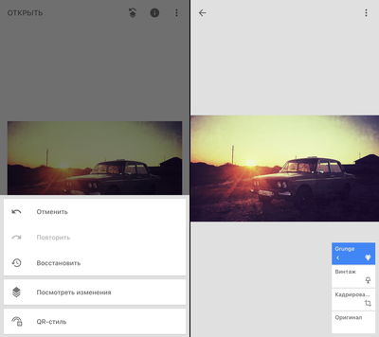

Вот результат после удаления эффекта винтаж.

